﹍﹍月﹍﹍日
活動地點：校園中 適合年級：五、六年級
校園植物之最
一 動動眼：
 | 大王椰子 | 鐵刀木 | 橡膠樹 | 木棉樹 | 榕樹
高約幾樓
最大胸圍
總共數量
二 說一說：
1這幾種樹中哪一種樹最高？校園中還有哪些樹
比它高的？
2這幾種樹中哪一種樹的胸圍最粗？校園中還有
哪些樹比它粗的？
3這幾種樹中哪一種樹的外型你認為最特別？為
什麼？
4這幾種樹中哪一種樹的數量最多？共有幾棵？

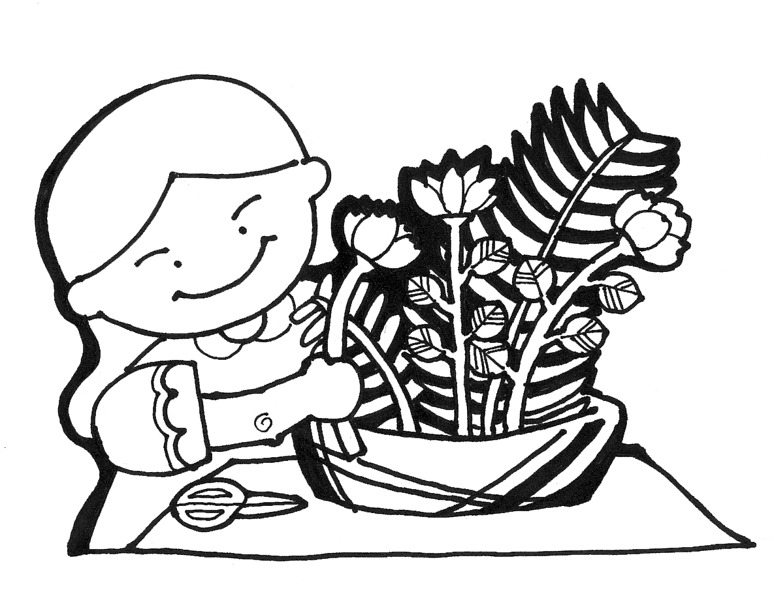

姓名： ﹍﹍﹍﹍﹍﹍
﹍﹍年﹍﹍班 ﹍﹍號
三 討論事項：
1大家公認校園中最美麗的樹是哪一種？她的
得票率是幾分之幾？換算成百分之多少？

2 請寫下幾點大家認為她最美麗的原因？

四 想一想：
1胸圍最大的樹，樹齡一定最大嗎？為什麼？

2 我們如何知道學校中樹齡最大的樹是哪一
棵？

心情故事 □ □

